上海钢联电子商务股份有限公司
连接世界，对冲风险
2016（第二届）上海钢铁跨国采购洽谈会
暨钢材出口商机研讨会
邀 请 函
尊敬的客户：
2015年中国经济增速下滑至6.9%，创下25年新低，预计2016年将继续探底。疲弱的经济拖累了钢铁消费，而产能产量却依然高企，对钢价形成了直接打压。据MySpic指数显示，全国综合钢价指数从2015年初的3022.9元/吨，一度跌至年末的1980.69元/吨，这极大挤压了整个钢铁行业的生存空间。
今年以来，国内钢价强势反弹，MySpic指数从年初的2121.98元/吨上涨到4月底的3239.28元/吨，尤其是3月初以来，钢价加速上涨。但是，由于缺乏基本面的支撑，市场对上涨的持续性仍然存疑，大多数人对后市持悲观心态。
在此背景下，中国钢厂和贸易商纷纷将目光转向海外。据统计，至2015年底，中国钢铁出口企业已达7000余家。海关数据显示，2015年中国钢材出口量飙升19.9%至1.124亿吨，刷新了历史纪录。在中国钢铁行业最为低迷的一年，唯独出口表现抢眼。今年以来，钢材出口依然亮眼，2016年1-3月中国出口钢材2783万吨，与去年同期相比增长7.9%。
面对海外市场这片蓝海，如何从竞争对手中脱颖而出，抢占市场先机，是国内出口企业必须要面对的问题。为了帮助国内企业精准地在全球各地找到出口商机，抢占优质的海外客户，以对冲国内经济走弱的风险，我的钢铁特举办2016（第二届）上海钢铁跨国采购洽谈会。
2015年12月，我们成功举办了第一届钢铁跨国采购洽谈会，为参会企业创造了不俗的外贸机遇。在上届会议成功经验的基础上，本届将邀请来自世界各地的100多家有真实需求的钢材买家，带着订单和未来更大的合作意愿，与您共聚一堂，商谈合作事宜，铸就长期伙伴关系。

6月22-23日，我们和海外客户在上海期待您的到来！
上海钢联电子商务股份有限公司
2016年5月5日
会议信息
- 会议简介
会议时间：2016年6月22-23日
会议地址：上海世茂佘山艾美酒店（上海松江区佘山林荫新路1288号）
主办单位：上海钢联电子商务股份有限公司
主要采购品种：方钢、螺纹钢、热轧板卷(带)、冷轧板卷（带）、涂镀、型钢、钢管、特钢、废钢
邀请名额（国内总共不超过49家）：
品种  地区 | 螺坯钢厂 | 冷热轧/带钢厂 | 涂镀钢厂 | 型钢钢厂 | 钢管  钢厂 | 特钢 | 废钢 | 航运 | 贸易商  及其他
河北 | 5 | 5 | 5 | 5 | 5 | 1 | 1 | 1 | 10
山东 | 3
江苏 | 3
其他 | 5
- 会议议程
2016年6月22日（星期三）
时间 | 活动内容 | 地点
10:00-24:00 | 签到入住，领取会议资料 | 酒店签到处
14:00-16:00 | 全球钢铁消费市场竞争力与商机报告  ——陆思清 钢联国际交易顾问 | 酒店会议厅
16:00-17:00 | “一带一路”战略拓海外工程商机  ——拟邀中交建海外项目负责人 | 酒店会议厅
17:00-18:00 | 产品预报价暨外商洽谈预约会 | 酒店会议厅
2016年6月23日（星期四）
时间 | 主题议程 |  | 地点
9:00-9:20 | 签到入场 |  | 会场入口
9:20-9:30 | 开场致辞 |  | 主会场
9:30-12:30 | 跨采会供需洽谈 | 10:30-11:10 VIP圆桌推广会(I)  方钢专场2场 | 主会场/洽谈室
9:30-12:30 | 跨采会供需洽谈 | 11:20-12:00 VIP圆桌推广会(II)  螺纹专场2场 | 主会场/洽谈室
12:00-13:30 | 自助午餐 |  | 宴会厅
13:30-18:00 | 跨采会供需洽谈 | 14:30-15:10 VIP 圆桌推广会(III)  热轧专场2场 | 主会场/洽谈室
13:30-18:00 | 跨采会供需洽谈 | 15:20-16:00 VIP 圆桌推广会(IV)  其他产品2场 | 主会场/洽谈室
18:00-20:00 | 晚宴 |  | 宴会厅
2016年6月25-27日（星期五下午至星期一）
钢厂商务行（3家钢厂、行程另附）
- 会务指南
- 收费标准
- 会展费标准：5月27日前，18000元/人（费用包括一个2*2㎡标准展位费、会务费、广告费、设计制作费、场地费、资料费、餐饮费和住宿费）；标准会展费外，每增加一人收费8000元，限额新增两名参会人员；若单个公司参会人员超过三人，第四人起，按18000元/人收费。
5月28日起，20000元/人（费用包括一个2*2㎡标准展位费、会务费、广告费、设计制作费、场地费、资料费、餐饮费和住宿费）；标准会展费外，每增加一人收费10000元，限额新增两名参会人员；若单个公司参会人员超过三人，第四人起，按20000元/人收费。
- 参会企业请于2016年6月10日前将回执单回传，并将参会费汇款至会务组指定的账户。汇款时请务必注明 “2016（第二届）上海钢铁跨国采购洽谈会”字样，会务组将在收到汇款后给汇款单位开具会务费发票。
- 报名截止日期为6月10日，所收费用一律不退，但可换人参加。
- 展位可选服务
项目 | 升级费用 | 内容
标准展位 | - | 2*2㎡标准展位，  X展架*1，桌子*1，椅子*4
VIP展位 | 10000元 | 4*2㎡双高级展位：  X展架*2，桌子*2，椅子*8
- 住宿须知
参会嘉宾请于6月22日在酒店签到处办理房卡，6月24日中午12:00前退房，退房时务必将房卡交还给会务组。因客户个人原因所产生的超时费用，由客户本人承担。
- 餐饮须知
会务组负责23日全天餐饮，具体就餐时间如下：
时间 |  | 餐饮
6月23日 | 06:30-8:00 | 早餐
6月23日 | 12:00-13:30 | 自助午餐
6月23日 | 18:00-20:00 | 晚宴
- 接送站须知
大会统一安排接站服务，如需接站，请务必于6月10日前将行程信息以短信或邮件的形式发给会务组。如需送站，请提前告知会务组，我们将为您安排车辆。
- 报名组联系方式
负责人姓名 | 电话 | 手机
李 博 | 021-66896816 | +86-17721058421
陆思清 | 021-26093786 | +86-18917797213
吴世凯 | 021-26093491 | +86-15991655966
汤浛溟 | 021-26093670 | +86-13482252991
四 会议赞助
赞助级别 | 数量 | 赞助金额(万元) | 项目
主办 | 1 | 10 | 参会名额3人  豪华展位  VIP单品种独家圆桌推广  采购量Top10客户约见5家  专业交易员协助业务洽谈  会议列名  易拉宝  资料装袋
晚宴独家赞助 | 1 | 5 | 参会名额1人  晚宴致辞  晚宴背景板  易拉宝  资料装袋
礼品赞助 | 3 | 2 | 参会名额1人  会议列名  易拉宝  资料装袋
VIP圆桌推广 | 8 | 1 | VIP单品种独家圆桌推广

四 会议赞助
赞助级别 | 数量 | 赞助金额(万元) | 项目
主办 | 1 | 10 | 参会名额3人  豪华展位  VIP单品种独家圆桌推广  采购量Top10客户约见5家  专业交易员协助业务洽谈  会议列名  易拉宝  资料装袋
晚宴独家赞助 | 1 | 5 | 参会名额1人  晚宴致辞  晚宴背景板  易拉宝  资料装袋
礼品赞助 | 3 | 2 | 参会名额1人  会议列名  易拉宝  资料装袋
VIP圆桌推广 | 8 | 1 | VIP单品种独家圆桌推广

五 回执表
会议名称 | 2016（第二届）上海钢铁跨国采购洽谈会
酒店 | 上海世茂佘山艾美酒店 上海松江区佘山林荫新路1288号
展位需求 |  标准展位  VIP展位
是否需要翻译人员（主办方免费提供） |  是  否
企业名称 | 中文
企业名称 | 英文
企业简介  （供应产品） | 中文
企业简介  （供应产品） | 英文
报名信息 | 姓名 |  | 职务 | 手机 | 邮箱
商务需求 | 我司希望：
汇款信息 |  |  |  | 户 名：上海钢联电子商务股份有限公司  开户银行：建设银行上海宝钢宝山支行  帐 号：31001913100052501232
邀请人 |  |  |  | 新名：  电话：  手机：  E-mail:
第一届跨采会风采展示
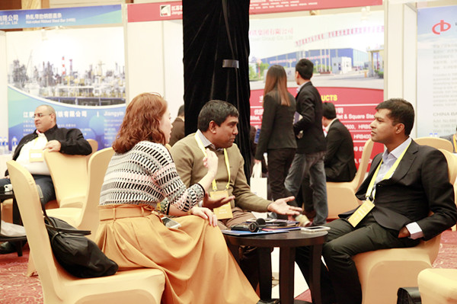
国内外嘉宾洽谈业务
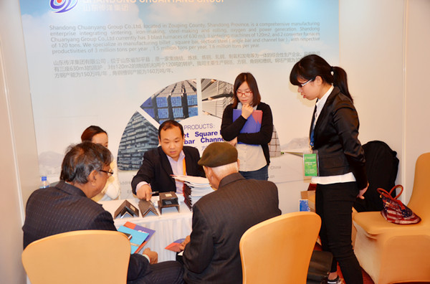
国内外嘉宾洽谈业务
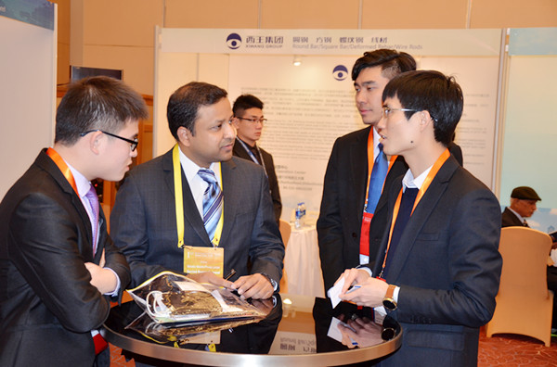
国内外嘉宾洽谈业务
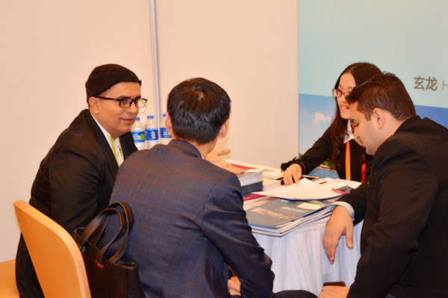
国内外嘉宾洽谈业务
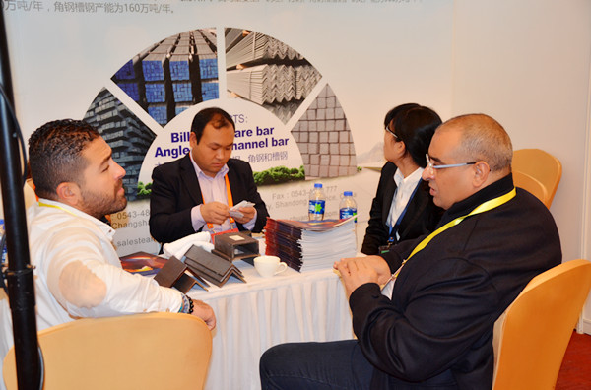
国内外嘉宾洽谈业务
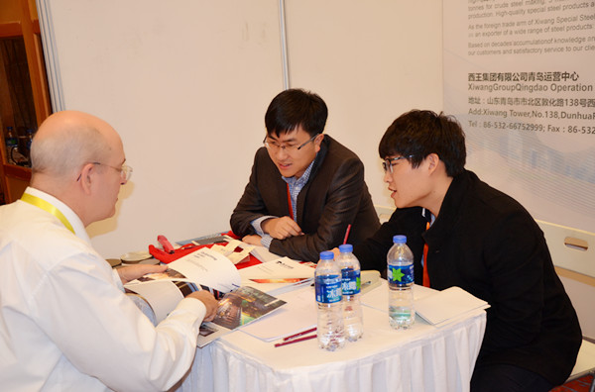
国内外嘉宾洽谈业务
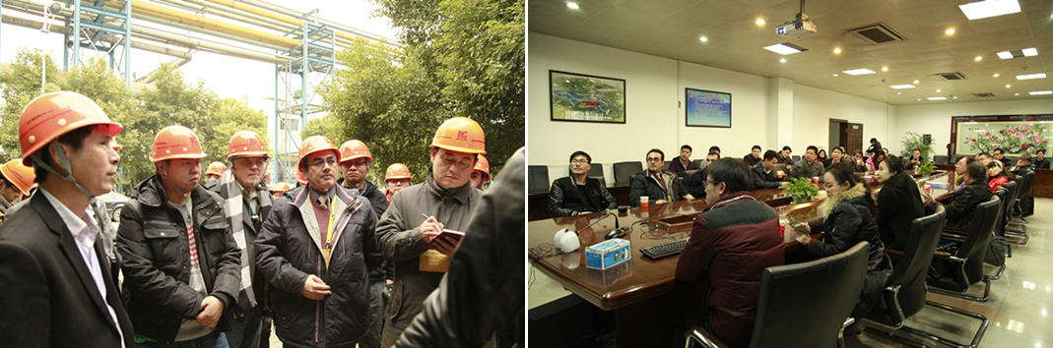
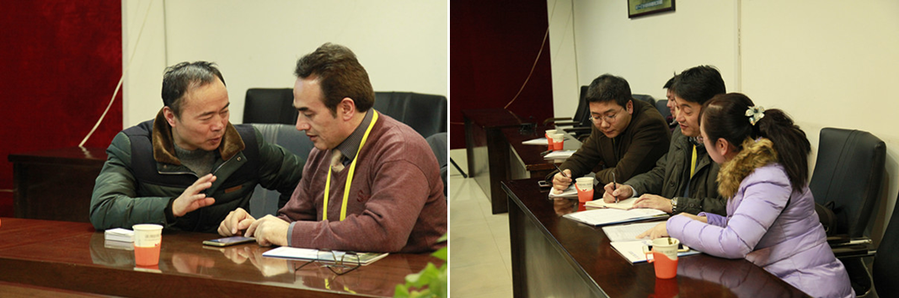
马鞍山钢铁参观会谈
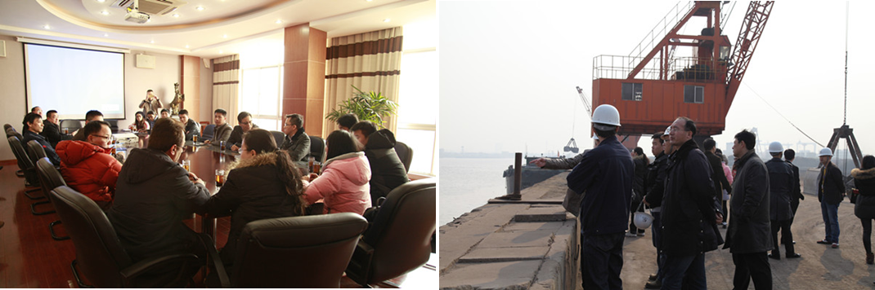
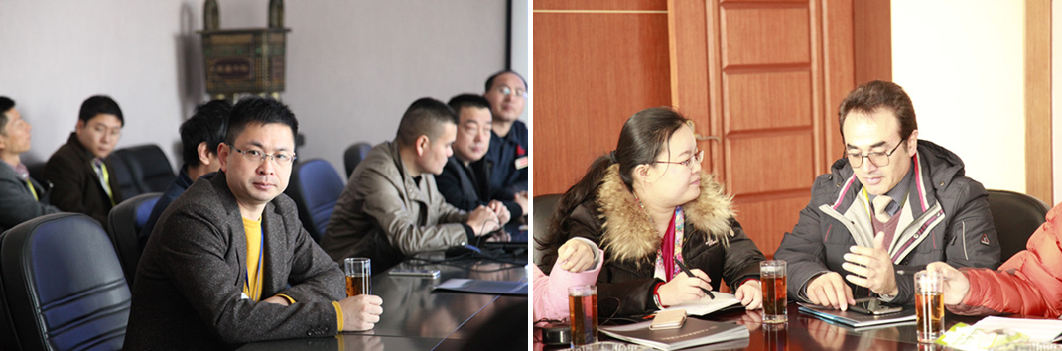
兴鑫钢铁参观会谈
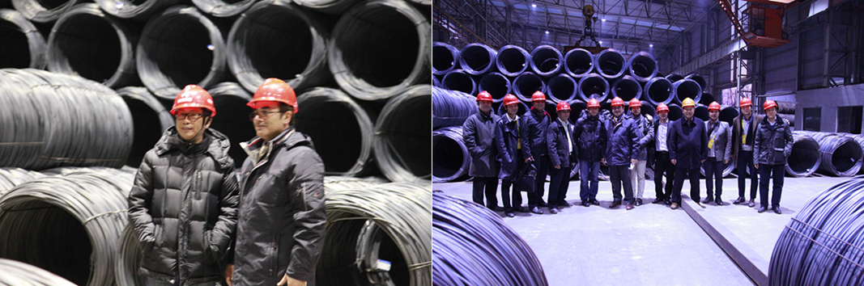
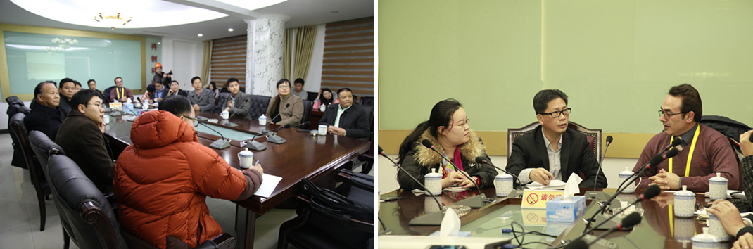
镔鑫钢铁参观会谈
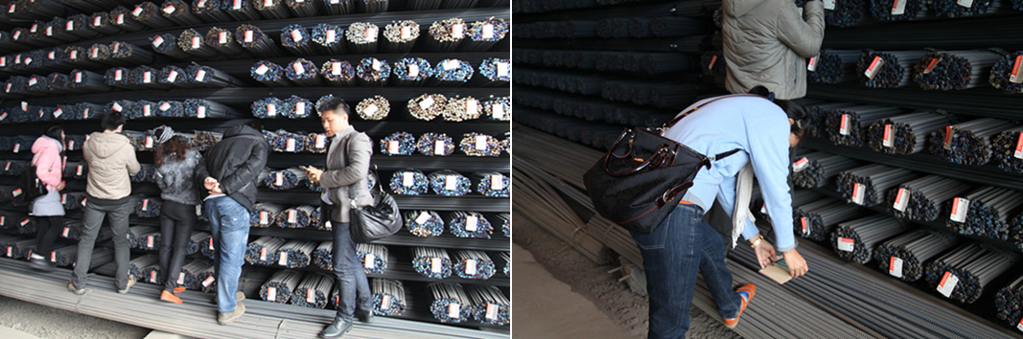
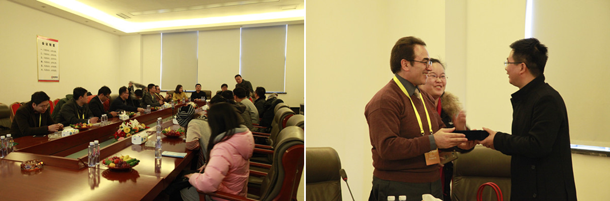
临沂三德参观会谈
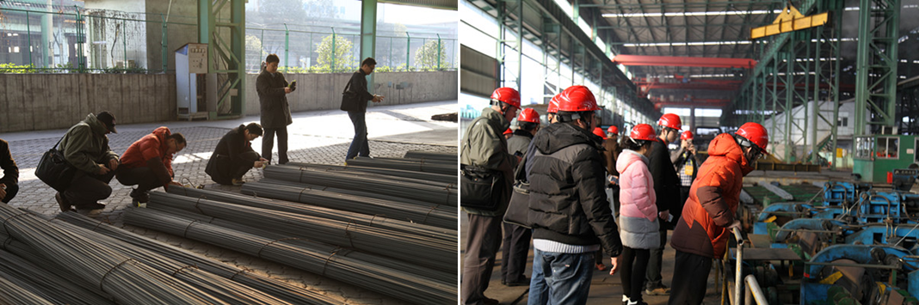
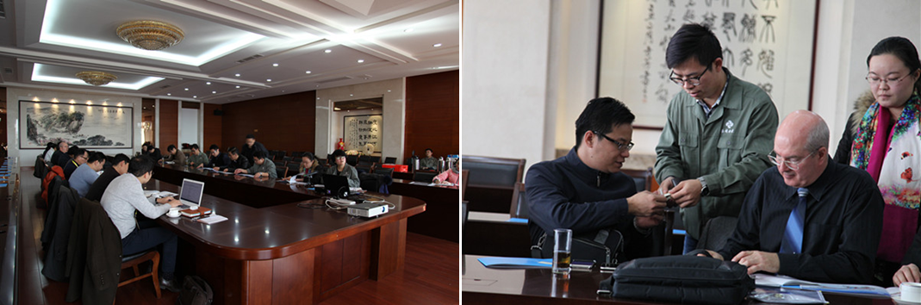
西城钢铁参观会谈

